DEHP多毒？三聚氰胺20倍
更新日期:2011/05/30 18:19
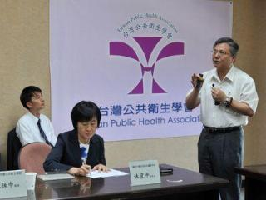
（中央社記者魏紜鈴台北30日電）台灣大學食品研究所教授孫璐西今天表示，塑化劑DEHP毒性比三聚氰胺毒20倍，起雲劑本身沒有問題，是有不肖業者摻了塑化劑到起雲劑配方中，才造成這次塑化劑風暴。
台灣大學今天舉行「從添加塑化劑看食品安全」台大公共論壇，出席學者台灣大學食品研究所教授孫璐西表示，依國內食品衛生管理法，目前國內食品添加物有17大類，並沒有1類叫做起雲劑，因為起雲劑是複方食品添加物，各國起雲劑配方不同，多由阿拉伯膠、乳化劑、植物油及多種食品添加物混合而成。
孫璐西說，由於食品多是水溶性，為了要讓油溶成分能進入水性系統，因此業者不得已使用乳化劑或乳液，使飲料看起來有雲霧感，看起來更好吃。現在塑化劑風暴事件，是有不肖業者將塑化劑的1種DEHP（鄰苯二甲酸二酯）當作起雲劑的配方。
至於為何現在的果汁粉和優格粉都含起雲劑？孫璐西表示，起雲劑讓食品看來更有質感、嚐起來更有口感，這些乳化型香料若再加入著色劑和新鮮果汁後，這些複合式食品就變得更好吃，若再經乾燥過程就變成粉狀。
孫璐西表示，DEHP比三聚氰胺更毒20倍，1個人喝1杯500cc摻了DEHP飲料就已經超過單日食量上限，這是她30年來看過最嚴重的食品摻毒事件。1000530
（中央社記者王飛華攝 100年5月30日）

